עבודת קיץ למסיימי ח' תמיכה

תלמידיי היקרים!
העבודה מיועדת לחופשת הקיץ, מטרתה לעזור לכם לחזור על פרקים שנלמדו במהלך השנה ולהכין אתכם לשנת הלימודים הבאה.
בתחילת שנת הלימודים יערך מבדק בנושאי העבודה , מבדק זה יהיה המבדק הראשון במחצית א'.

חופשה נעימה!
חלק א- פונקציה קווית
1.
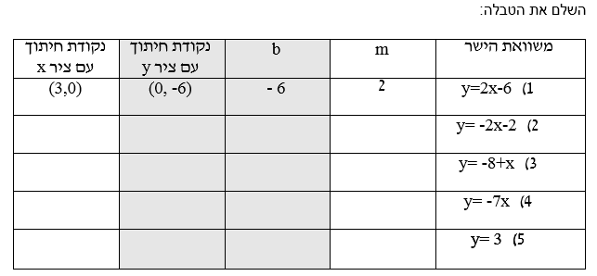
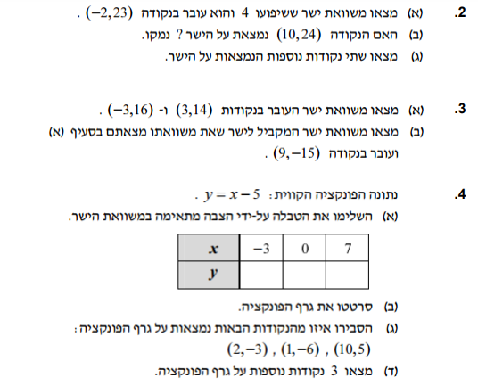
5.
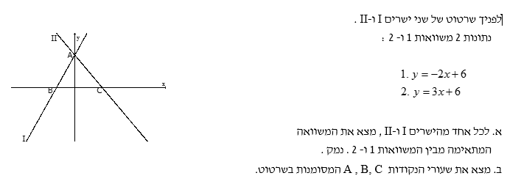
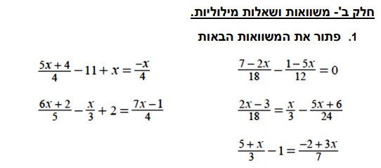

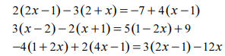

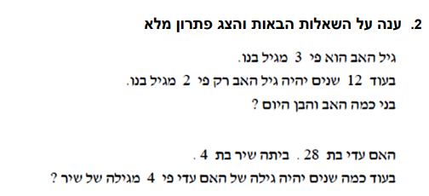

3) בגביע קוטג' יש 250 גרם קוטג'.
ידוע שהגביע מכיל 5% שומן.
חשב כמה גרם שומן יש בגביע קוטג' אחד?

4) בכד יש 30 פרחים. 20% מתוכם נבלו.
כמה פרחים נותרו בכד?

5) בשכבת ז' לומדים 160 תלמידים.
הם מהווים 40% מכלל תלמידי חטיבת-הביניים.
- מהו מספר התלמידים הלומדים בחטיבת-הביניים?
- בשכבת ט', באותה חטיבה, לומדים 100 תלמידים.איזה אחוז מהווים תלמידי שכבת ח' מכלל תלמידי החטיבה?
- מהו היחס בין מספר התלמידים בשכבת ח' למספר התלמידים בשכבת ז'?
- מהי ההסתברות לבחור,באקראי, תלמיד הלומד בכיתה ח' מבין כל תלמידי החטיבה?

6) מחיר מוצר לאחר שהוזל ב- 30% הוא 140 ₪.
חשב את מחיר המוצר לפני ההוזלה.

7) מחיר מוצר לאחר שהתייקר ב- 20% הוא 216 ₪.
חשב את מחיר המוצר לפני ההתייקרות.

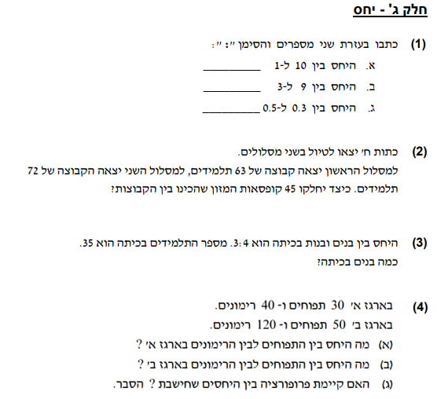

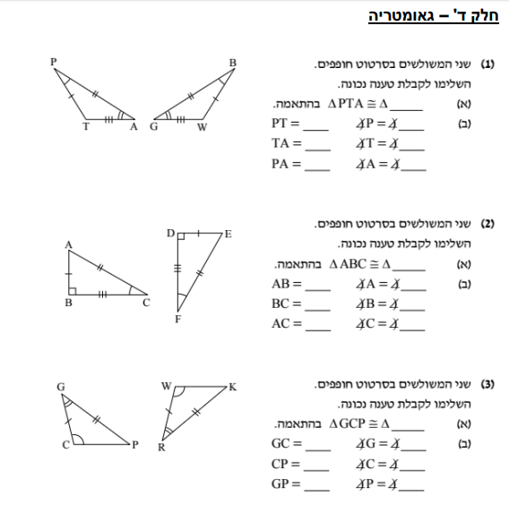
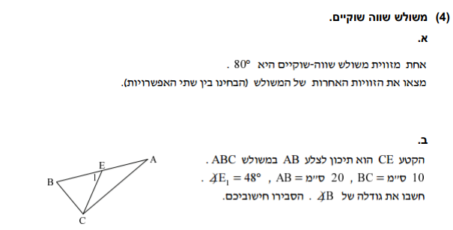

(5) משפט פיתגורס
1)
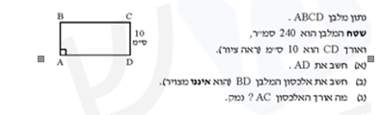
2)
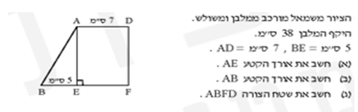
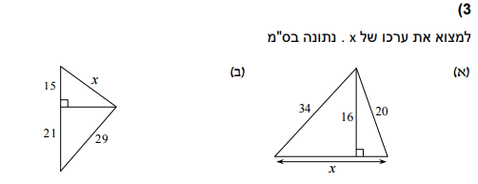

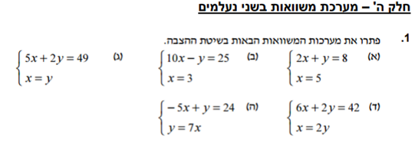
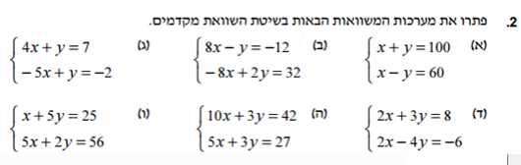
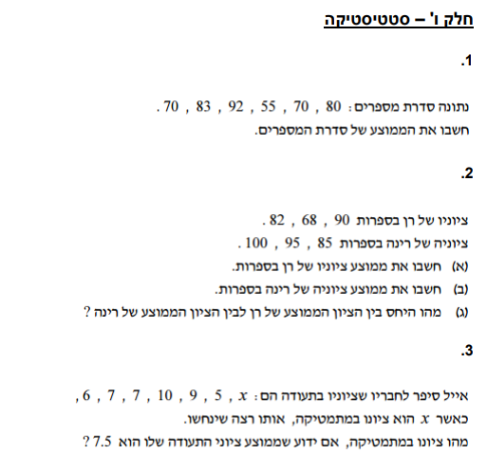
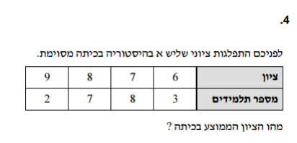

חלק ז- מערכת צירים במישור
1.
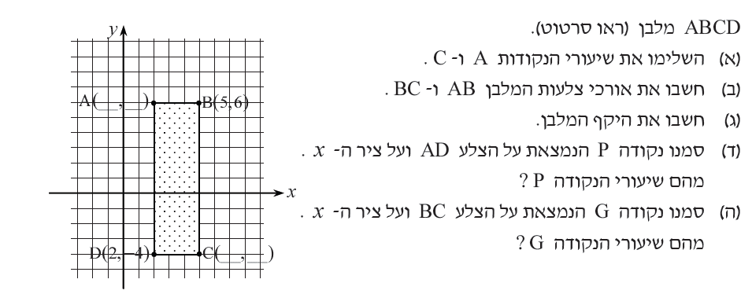

2.
